信号机产品系列维护项目模块(V2.1)
概要设计说明书

编制 | 周帅
审批

目录
1. 简介 3
1.1 背景 3
1.1.1 半感应控制 3
1.1.2 公交优先 3
1.1.3 单点优化 4
1.1.4 特殊优先 4
1.1.5 行人过街 4
1.2 术语和缩写 4
2. 总体架构 5
2.1 半感应控制设计流程说明 5
2.1.1 方案设计 6
2.1.2 流程处理 7
2.2 公交优先基本设计和处理流程 7
2.2.1 功能需要的硬件设施支持如图： 8
2.2.2 绝对优先策略 8
2.2.3 部分优先策略 9
2.2.4 公交优先流程图 11
2.3 特殊车辆优先设计说明 14
2.4 单点优化设计说明 15
2.5 行人过街设计说明 17
2.5.1 单次过街配置 19
2.5.2 二次过街配置 20
2.6 尚未解决的问题 21
3. 接口说明 21
4. 数据结构设计 21
4.1 公交优先数据设计 22
4.2 特殊车辆数据设计 25
5. 修订记录 26

简介

背景

半感应控制
此前所有版本的信号机感应控制都是默认放行最小绿，然后在窗口期内检测对应的车检器是否有过车，如果有过车则延长一个单位延长绿时间，以此往复，直到放行达到最大绿为止。这种情况下，无论放行的相位是否有过车都会默认放行一段时间，然而对用户而言，他们更希望能够在放行的相位没有车时跳过这个相位不予放行，直接放行其他有车等待通行的相位，鉴于此，打算改进现有的感应控制原理尽可能地满足用户的需求。

公交优先
城市公共交通优先为城市的大部分公交通行提供优先，公交的运载能力大，调高通行可以明显提高交通道路的通行能力。保证公共交通的运输和到达准确，减少公共交通延误。保证
多数市民高效准时和通行舒适安全。公共交通信号优先策略是减少公交车辆在信号交叉口的延误, 这种考虑的根本原因在于城市公共交通具有客运量大、相对投资小、占有资源少、效率高、污染相对较少、人均占有道路少等优点。如果交叉口的延误用经过交叉口的全部出行者的总延误来
表示的话, 那么一辆满载乘客的公共汽车在交叉口30s 的延误和一辆小轿车在交叉口30s 的延误是不等价的。因此, 让公共交通在交叉口具有优先权, 将会极大地减小交叉口的总人均延误。

单点优化
对应道路的相位放行时间的配置通常很难根据实际情况人为的选择恰当的配置，通常用户需要根据以往的经验配置一个大概的估计时间即可，采用信号机的单点优化策略，配合车检器检测车流，进行后期运行过程中主动的调整各相位的绿信比时间来优化相位的放行时间。使当前的绿信比更接近实际的路口车流运行状态，单点优化的过程中动态的形成更优的配置。

特殊优先
特勤优先针对特殊的车辆提供不同级别发优先放行，设置特勤车辆可以满足针对特殊车辆的特殊情况，实现尽可能高的优先级别让特勤车辆更优先的通过，保证特殊情况下道路的通行权。

行人过街
路中间的行人过街请求设计为单次的过街请求和二次过街请求。一般单次行人过街是路两侧设置行人检测，一次请求穿过道路。二次过街请求设置在道路的两个方向车道独立放行行人过街，路中央设立行人等待的区域，更大程度的缩短打断车道通行的时间，行人穿过道路要经过两个行人绿灯放行阶段。

术语和缩写

术语/缩写 | 含 义
相位 | 由一个或多个放行方向组成的放行集合，集合内的所有方向会按照相同的放行状态和时间一起放行。
感应控制 | 信号机的一个控制方式，主要原理就是利用车检器的过车数据来实时延长相应放行方向的绿灯时间，用以缓解路口的通行量。
相位跳转 | 信号机的一个相位在相序中的放行顺序被干涉，根据设定的放行条件进行判断是否跳转。若需要跳转则会忽略相续中排在跳转相位前面的若干相位，直接放行该相位，相位跳转会临时打乱相位放行顺序。
公交优先 | 针对公交车的一种信号控制策略，目的是通过检测路口的公交车到达来有针对的优化信号灯的放行，使公交车通过路口时不停车或尽可能短时间的停留。
射频阅读器 | 通过射频技术来检测公交车上的射频定位卡的设备，可以获取公交车上的定位卡的标签数据。
单点优化 | 基于感应的相位最后时段的过车数据来优化相位绿信比
特殊优先 | 通过实时监测制定的特勤车辆，对特勤车辆到达时根据其特勤级别执行不同的优先放行策略
行人单次过街 | 行人通过道路需要在道路一侧按行人过街请求，然后等待放行一次穿过道路
行人二次过街 | 行人通过道路需放行两次，道路的两侧和中央都设有行人按键，两侧按请求先后依次放行道路的两侧车道，中间等待区行人按键请求只放行对应请求侧的车道

总体架构

半感应控制设计流程说明
在信号机进行感应控制时，能够根据相位是否有车在等待来确定是
否要放行，若有车则放行，若无车则略过此相位放行其他相位。机动车的感应相位若超过最大等待时间无车通过，则强制放行一次，最大等待时间的配置使用行人检测参数的无请求强制放行时间设置（此参数和行人相位复用）。信号机能够统计一些信息反馈到客户端，可以让用户很直观地看到是否在感应控制时延长了绿灯时间并起到了相应的作用。可以设置其中的一个相位为行人相位，单独只负责行人灯的放行，默认配置相位属性时取消车辆自动请求和行人自动请求的勾选项，代表这个相位为行人相位，通过行人按键触发来放行。通过设置行人按键参数中的最大等待时间，在超过最大等待时间且期间无行人请求的情况下强制放行一次。

方案设计
首先考虑到用户可能只在一些辅路方向或是支干道安装一些车检器，而在主路方向却并未安装车检器，这时显然主路方向有车也检测不到，因此我们给相位设置一个属性，分别有主路相位和辅路相位可选，对于主路相位，不管检测有无车辆都不会略过，而对于辅路相位如果没车便可以略过放行其他相位，另外考虑到辅路相位可能伴随有行人一起放行或是有时车检器检测不准的情况，如果一直略过辅路相位可能造成行人或被误检的车辆无法通行，因此默认如果辅路相位被连续略过3个周期就放行一次。
其次，不管主路相位还是辅路相位在放行时都要一直检测所有相位对应的车检器状态，这样才能在放行下一相位时提前知晓其他相位是否有车在等待通行，同时还需要记录当前相位窗口期之前和窗口期内的过车数，以及在窗口期所延长的放行时间，每个周期结束时统计本周期总共过车数量和实际周期时长，和各相位的统计信息一起记录到信号机本地文件中，方便用户随时进行查看。
最后，一个路口至少应存在一个主路相位，并且应当注意放行到某个相位时应先清除此相位之前在放行其他相位时统计的过车状态，防止被重复利用造成频繁跳转。另外对于只有一个主路相位和若干个辅路相位的情况，若辅路相位无车等待通行，则应一直放行这个主路相位，即使达到最大绿也依然继续放行下去，而不应出现放行到最大绿之后放行黄灯和全红，随后因为其他辅路相位无车再跳转会这个主相位。
考虑到路口的行人较多的请求，在辅路无车辆放行时行人有放行请求，需要相位响应行人的放行请求，对相位进行放行。

流程处理
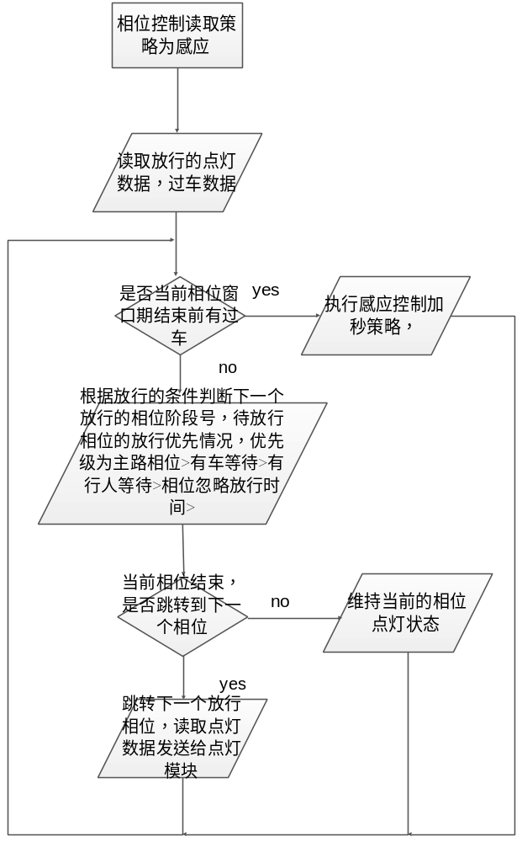
半感应流程图

公交优先基本设计和处理流程

功能需要的硬件设施支持如图：
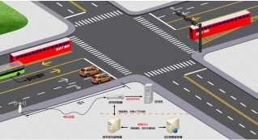
公交车载射频定位单元
路口射频检测定位阅读器，发送公交车的到达数据
信号机控制单元，接收数据并通过内部的优先策略执行相位点灯
信号灯

图示中公交车的射频检测定位阅读器通过网络连接，采用点对点的通信方式与信号机建立tcp连接，主动上传标签定位的监测数据给信号机。

绝对优先策略
绝对优先的公交信号控制类似于铁路列车通过交叉口时的独占式信号控制模式。在这种模式下，当安装在交叉口上游的入口检测器检测到有公交车辆到达时，交通信号控制器就会中断当前的信号相位，直接给予公交车辆通过信号；当交叉口下游的出口检测器检测到公交车辆己经通过交叉口后，再恢复原来的信号相位。这样当特定的公交车辆到达交叉口时就可以不减速直接通过。

部分优先策略
绿灯延长
绿灯延长(Green Extension),即延长相位绿灯时间。当公交车辆到达交叉口时,若该相位的绿灯信号即将结束,这时采用延长该相位的绿灯时间,以使公交车辆有足够的时间通过交叉口。公交车辆通过交叉口后,控制系统将恢复原有的信号配时。

绿灯提前
绿灯提前(Early Green/Red Truneation),即缩短车辆等待绿灯信号的红灯时间,当公交车辆到达交叉口时,公交车辆通行方向所在的相位处于红灯状态,这时通过缩短交叉口当前相位的绿灯执行时间,使公交车辆到达交叉口时,可以以绿灯信号顺利通过交叉口。在这种控制策略下,在周期长度不变的情况下,可以在后续执行相位相序方案中对前一相位进行绿灯补偿。

相位插入
相位插入(Phase Insertion),即在正常的相位相序中为公交车辆增加一个特定的相位。当公交车辆到达交叉口时,公交车辆通行方向为红灯信号,且交叉口当前相位的下一个执行相位仍不允许公交车辆通过,这时要为公交车辆提供信号优先,必须在当前相位和下一相位之间插入一个公交专用相位"在这种控制策略下,公交专用相位的前一相位和下一相位进行调整,必要时可以对后续相位进行调整。其中后续相位包括本周期或后续几个信号周期。

相位跳跃
跳跃相位(Phase Skipping),即忽略某一相位的绿灯信号。当公交车辆到达交叉口时,公交车辆通行方向的为红灯信号,且交叉口当前相位的执行绿灯时间即将结束,而下一个执行相位仍不是公交车辆通行方向的相位,只有等到该相位执行完毕后,才能允许公交车辆通过。由于交叉口下一个执行相位等待通行的社会车辆较少,在权衡效益的基础上,跳过该下一个执行相位,直接执行公交车辆通行方向的相位绿灯。从而使公交车辆以绿灯信号顺利通过交叉口。

相位倒转
相位倒转(Phase Rotation):即改变信号周期的相位相序。当公交车辆到达交叉口时,交叉口即将执行的相位并非公交车辆通行方向的相位,为使公交车辆能够顺利通过交叉口,可以通过调整即将执行的相位相序,将公交车辆通行方向的相位提到最前执行,将原本即将执行的相位置于公交车辆通行相位之后,它与跳跃相位不同的是,跳跃相位不执行相位,而相位倒转则将相位置后执行。

专用相位
专用相位(Actuated Transit Phase),即专为公交车辆提供的信号相位。只有当检测到公交车辆时,才会启动该专用信号相位。如对需要左转的公交车辆,在正常的信号配时方案中,不存在左转专用信号。只有当检测到公交车辆进入车道时,才启动左转专用相位,以保证公交车辆顺利安全通过交叉口。这种控制策略与相位插入相似,区别在执行这种相位只允许公交车辆通行。

公交优先流程图
综合目前信号机的程序设计，考虑采用绿灯延长，绿灯提前，相位跳转策略较合适，插入相位和相位倒转难于实现。绿灯重启不适用多数的路口信号灯控制规则。
下图为公交优先策略选择的流程图：
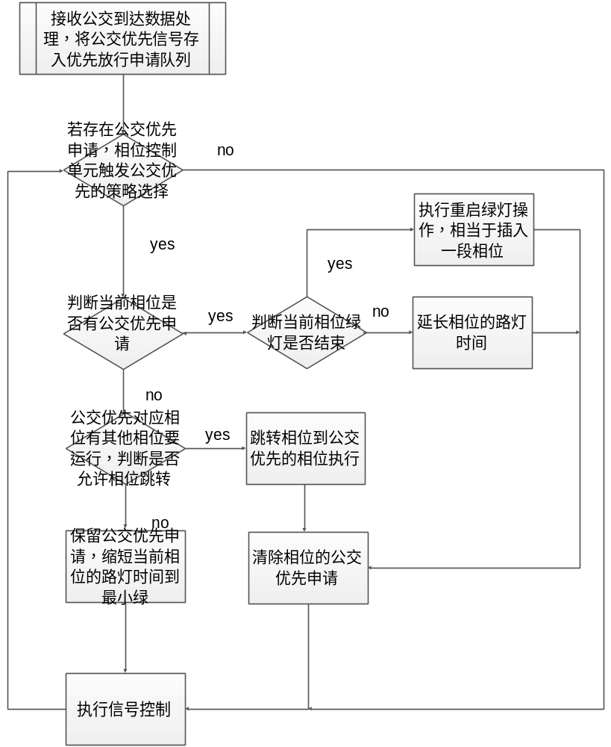
上述公交优先策略以当前相位的公交车最先优先，若后续相位有公交到达则取消相位的车检器感应加时策略，默认后续相位放行最小绿灯时长。后续放行的相位都进行公交优先申请的检测，若无优先先申请，默认执行绿灯的时间到最小绿，若相位在绿灯时间内出现公交优先申请，采用延长绿灯时间来使公交车通行，延长绿灯时间的时刻以目前相位剩余的绿灯时间小于公交达到停车线时刻做判断。若公交优先申请信号到达时放行相位已进入黄闪或全红阶段，可以在相位结束后立刻将相位的数据恢复到最小绿灯时间（回退点灯队列的数据，重新给予相位放行机会，绿灯重启一般不符合信号灯控制交通规则，此策略实际不采用）。策略加入跳相位的选择，若客户使能跳相位公交优先则当前相位放行结束后直接跳转到最优先的公交优先相位。公交优先申请的优先级别根据请求放行相位距离当前放行相位的时间而定，越靠近当前相位优先级别越高。
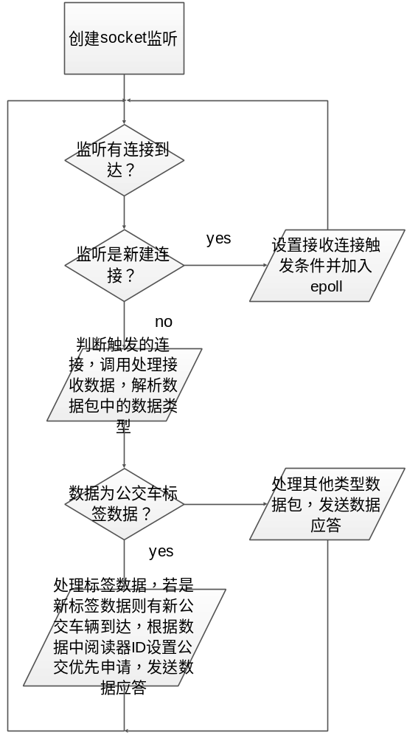
上图为公交检测数据通信流程图，公交检测的设备采用RFID射频定位检测，阅读器通过网络传输监测数据。

特殊车辆优先设计说明
特勤车辆一般会设置特勤级别一级和二级，一级特勤优先为锁定制定的放行通道为绿灯，二级特勤优先为跳转到特勤放行的通道所对应的相位。特勤优先的检测器配置对应的每个特勤优先检测都可设置特勤放行的时间。
特勤优先控制不是单独的控制策略，配置通过特勤检测的开关来打开对特勤检测数据的监控，当特勤检测数据到达后，根据特勤配置表的配置处理特勤数据，决定特勤级别和放行策略及放行时间。然后进行相位点灯的过渡阶段，过渡完成后则执行对应的放行策略。特勤车辆优先结束后程序恢复原来的控制策略，若为一级锁定结束则继续锁定前的相位放行状态，若二级跳转结束则在跳转的相位继续执行。
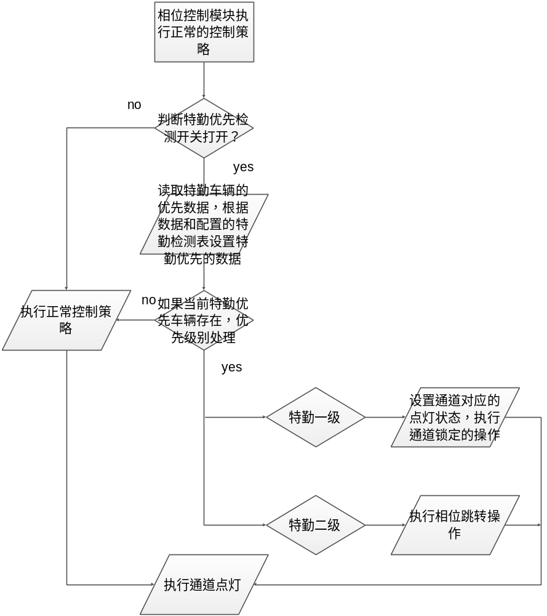
特勤优先流程图

单点优化设计说明
信号机配置的单点优化控制策略，单点优化属于绿信比配置可变的定周期控制，对当前周期的相位绿信比时间为固定，运行当前相位的最后的绿灯时段（最后放行时段可以配置）检测过车数据，根据是否有过车数据判断是否要延长该相位的绿信比时间。若检测有过车则增加相位的绿信比时间，每次增加一个步长，上限为最大绿2。若检测没有过车则减少相位的绿信比时间，每次减少一个步长，下限为最小绿。绿信比的改变会在下一个周期表现出来。
单点优化作为单独的控制策略进行执行，当系统控制配置的当前时段为单点优化，控制切换为单点优化，单点优化的周期数据根据上一周期的最后过车检测情况进行调整，调整后的数据计算新周期的各个相位的放行时间。
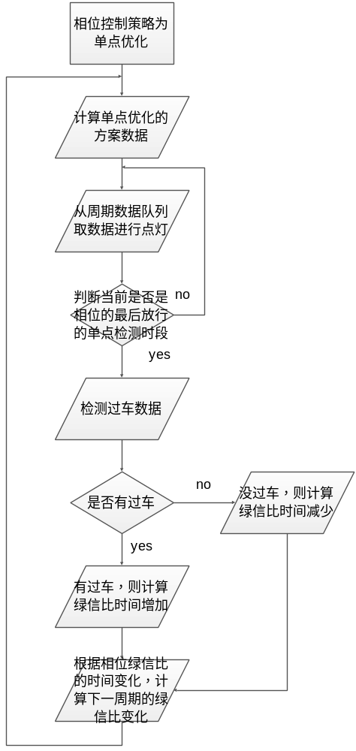
单点优化流程图

行人过街设计说明
信号机控制策略的行人过街策略，策略配置分为单次行人过街和二次行人过街。
单次行人过街配置两相位，二次行人过街配置为四相位。道路默认为机动车道绿灯常绿放行，道路的行人过街通道设置行人检测器，行人通过按键发起过街请求，等到延迟过渡完成后放行行人通道绿灯，放行结束后机动车道恢复绿灯常绿。二次过街的请求要先放行单侧道路的行人灯，行人到达路中央等待，然后在放行对侧的行人灯，行人通过道路。
对行人请求信号到达，先判断行人过街是否为二次过街请求，若为单次过街则执行单次过街流程，等待过渡完成放行行人相位，放行结束就驻留在第一相位（默认设置为机动车通道的控制相位）。若为二次过街请求则判断过街请求的相位是道路哪侧的，并根据行人按键触发ID设置二次过街的状态，道路两侧的过街请求和道路中央的过街请求为两种不同的过街状态。通常状态的转化为道路两侧过街请求->道路中央过街请求->过街请求完成并跳转到第一相位驻留。具体的行人按键布局和触发行人放行的相序顺序参考二次过街配置说明。

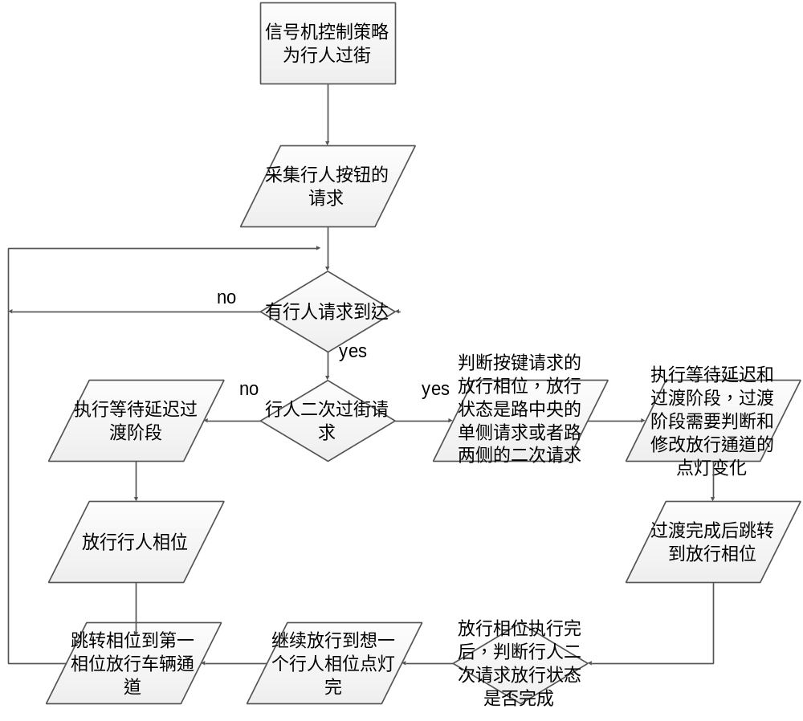
行人过街流程图

单次过街配置
 | 通道1
通道2
行人按键1 |  |  | 行人按键2
相位1为车辆通道控制，相位2为行人通道控制；
通道1为车辆通道， 通道2为行人通道；
行人检测器1、2设置在道路两边，对应的通道选择通道2；
行人参数配置行人放行延迟时间一般设置为 <= 第一个相位的绿灯放行时间,且 >= 绿灯倒计时开始时间，保证无行人请求过街时，车辆通道的绿灯驻留状态没有开始倒计时。无请求强制放行时间为保证行人检测器故障时，可以定期的给予行人放行通过，时间一般设置大于整个周期的时长，偏好设置时间长些，避免打断车流过于频繁。两次触发最小间隔为避免行人频繁的按键请求过街，导致车辆通道被打断，故一般设置大于一个周期时长。
其他配置按照信号机的正常配置设置，策略选择行人过街策略。

二次过街配置
 |  | 通道1 |  | 通道2
通道3 |  |  | 行人按键2
行人按键1
 |  |  | 行人过街等待区
 |  |  | 行人按键4 |  |  | 通道4
 |  |  |  |  |  | 行人按键3
二次过街示意图
通道用C表示，相位的配置和控制的通道如下：
相位1 | 相位2 | 相位3 | 相位4
C1 |  | C1 | C1
C2 | C2 | C2
 | C3 |  | C4
通道1和通道2为车辆通道，被三个相位控制，设置控制源为跟随相位1和跟随相位2。
行人按键1点灯相序为相位1->相位2->相位3->相位4->相位1驻留；
行人按键2点灯相序为相位1->相位2->相位1驻留；
行人按键3点灯相序为相位1->相位4->相位1->相位2->相位1驻留；
行人按键4点灯相序为相位1->相位4->相位1驻留；
行人检测参数配置参考单次过街，作用一致。
其他配置按照信号机的正常配置设置，策略选择行人过街策略。

尚未解决的问题
公交车检测设备暂未确定。一般考虑采用RFID射频定位设备或hik的视频车检相机实时识别公交车辆。

接口说明
说明本系统内部各模块之间的接口，包括类的继承、实现、聚合关系以及各个模块之间如何进行数据交换和共享。

数据结构设计

公交优先数据设计
采用RFID射频定位设备，解析射频定位阅读器的数据包，上位机端使用的数据结构：
struct OriginalData
{
DataType type;
BYTE byData[256];
INT32 nLength;
};
typedef struct sutTagRecord
{
UINT32 nTagID;//标签编号
UINT32 nDeviceAddress;//阅读器地址
UINT32 bTagType;//0:标签记录，心跳记录
UINT32 nUserDefinition;//用户自定义
UINT32 nOldTriggerID;//旧触发器地址
UINT32 nNewTriggerID;//新触发器地址
UINT32 nTime;//时间
BYTE bRSSI;//rssi值
BYTE bElecStatus;//电量状态0 :充足1 ：不足
BYTE bAlarm;//报警标志，，报警，0，正常
BYTE nNumber;//在阅读器过滤时间内接收到的次数

};
typedef struct sutHeartRecord
{
UINT16 bRecordType;//0:标签记录，1心跳记录
UINT16 nDeviceAddress;//阅读器地址
UINT32 nTime;//时间
};
struct STRU_N_BusDetector
{
UInt8 byBusDetectorNumber; //公交车检测器号
UInt8 byBusDetectorCallChannel; //公交车检测器对应的请求相位,配置为通道
UInt32 byBusTagID; //公交车检测的车辆标签ID(177路)
UInt32 byRFIDReaderId; //RFID阅读器ID
UInt32 passTime; //公交车检测器到达停车线的间隔时间,即公交车通过的放行时间
UInt8 reserve[16];//保留
}STRU_N_BusDetector;
RFID阅读器（秀派电子公司）数据包格式：
上传标签数据包
序号 | 数据项 |  |  | 长度 |  | 含义
1 | 前导码 |  |  | 4 |  | FFFFFFFF_{h}：数据帧的起始标志
2 | 校验码 |  |  | 2 |  | CRC16校验方式校验多项式：x¹⁶+x¹²+x⁵+1
3 | 协议代码 |  |  | 2 |  | C102_{h}
4 | 数据长度 |  |  | 2 |  | 9+20*N：校验码和消息数据的总长度
5 | 消息数据 | 校验码 |  | 2 |  | CRC16校验方式校验多项式：x¹⁶+x¹²+x⁵+1
 | 消息数据 | 帧选项 |  | 1 |  | C0_{h}：阅读器到上位机帧、点对点帧；
7 | 消息数据 | 命令代码 |  | 1 |  | 08_{h}
8 | 消息数据 | 设备地址 |  | 2 |  | 阅读器地址（exp：10号阅读器 - 00_{h} 0A_{h}）
9 | 消息数据 | 帧序号 |  | 2 |  | 该域表示一个序列号：在异步通信模式下，由会话发起者设定，应答者对应给回此序列号。序列号范围：0000_{h}－FFFF_{h}，循环使用；同步方式下该域保留。
10 | 消息数据 | 标签信息数 |  | 1 |  | 当前报文中包含的标签信息数（记为N，其中N≥1）
11 | 消息数据 | 标签信息 | 类型 | 1 | 20*N | 标签类型码
 | 消息数据 | 标签信息 | 标签ID | 4 | 20*N | 标签4字节明文ID（exp： 255号标签 - 00_{h} FF_{h}）
 | 消息数据 | 标签信息 | RSSI | 1 | 20*N | 标签低频RSSI值（exp： 1 - 01_{h} ）
 | 消息数据 | 标签信息 | 新触发器地址 | 2 | 20*N | 最近一次被触发的触发器ID（exp： 255号触发器 - 00_{h} FF_{h}）
 | 消息数据 | 标签信息 | 旧触发器ID | 2 | 20*N | 上一次被触发的触发器ID（exp： 255号触发器 - 00_{h} FF_{h}）
 | 消息数据 | 标签信息 | 用户自定义 | 4 | 20*N | 用户自定义值（exp： 255 -00_{h} 00_{h} 00_{h} FF_{h}）
 | 消息数据 | 标签信息 | 状态字 | 1 | 20*N | 标签状态字格式如表8-3-3所述
 | 消息数据 | 标签信息 | 次数 | 1 | 20*N | 在过滤时间内阅读器收到的次数（exp： 1 - 01_{h}）
 | 消息数据 | 标签信息 | 时间 | 4 | 20*N | UNIX时间，  2013年9月9日10点52分10秒（1378695130）的表示法：  52_{h} 2D_{h} 37_{h} DA_{h}
应答数据包
序号 | 数据项 |  | 长度 | 含义
1 | 前导码 |  | 4 | FFFFFFFF_{h}：数据帧的起始标志
2 | 校验码 |  | 2 | CRC16校验方式校验多项式：x¹⁶+x¹²+x⁵+1
3 | 协议代码 |  | 2 | C102_{h}
4 | 数据长度 |  | 2 | 09_{h}：校验码和消息数据的总长度
4 | 消息数据 | 校验码 | 2 | CRC16校验方式校验多项式：x¹⁶+x¹²+x⁵+1
5 | 消息数据 | 帧选项 | 1 | 40_{h}：上位机到前置机帧、点对点帧；
6 | 消息数据 | 命令代码 | 1 | 08_{h}
7 | 消息数据 | 设备地址 | 2 | 阅读器地址（exp：10号阅读器 - 00_{h} 0A_{h}）
8 | 消息数据 | 帧序号 | 2 | 该域表示一个序列号：在异步通信模式下，由会话发起者设定，应答者对应给回此序列号。序列号范围：0000_{h}－FFFF_{h}，循环使用；同步方式下该域保留。
9 | 消息数据 | 标签数量 | 1 | 接收到的标签数量

上传心跳数据包
序号 | 数据项 |  | 长度 | 含义
1 | 前导码 |  | 4 | FFFFFFFF_{h}：数据帧的起始标志
2 | 校验码 |  | 2 | CRC16校验方式校验多项式：x¹⁶+x¹²+x⁵+1
3 | 协议代码 |  | 2 | C102_{h}
4 | 数据长度 |  | 2 | 08_{h}：校验码和消息数据的总长度
5 | 消息数据 | 校验码 | 2 | CRC16校验方式校验多项式：x¹⁶+x¹²+x⁵+1
6 | 消息数据 | 帧选项 | 1 | C0_{h}：阅读器到上位机帧、点对点帧；
7 | 消息数据 | 命令代码 | 1 | 05_{h}
8 | 消息数据 | 设备地址 | 2 | 阅读器地址（exp：10号阅读器 - 00_{h} 0A_{h}）
9 | 消息数据 | 设备心跳周期 | 2 | 表示阅读器心跳数据的上传周期，单位：秒
应答数据包
序号 | 数据项 |  | 长度 | 含义
1 | 前导码 |  | 4 | FFFFFFFF_{h}：数据帧的起始标志
2 | 校验码 |  | 2 | CRC16校验方式校验多项式：x¹⁶+x¹²+x⁵+1
3 | 协议代码 |  | 2 | C102_{h}
4 | 数据长度 |  | 2 | 06_{h}：校验码和消息数据的总长度
4 | 消息数据 | 校验码 | 2 | CRC16校验方式校验多项式：x¹⁶+x¹²+x⁵+1
5 | 消息数据 | 帧选项 | 1 | 40_{h}：上位机到阅读器帧、点对点帧
6 | 消息数据 | 命令代码 | 1 | 05_{h}
7 | 消息数据 | 设备地址 | 2 | 阅读器地址（exp：10号阅读器 - 00_{h} 0A_{h}）

使用视频车检相机检测公交车，数据结构待定，要与车检相机开发沟通功能定制。

特殊车辆数据设计
struct STRU_N_SpecialCarDetector
{
UInt8 bySCarDetectorNumber; //特勤车检测器号
UInt8 bySCarDetectorCallChannel; //特勤车检测器对应的请求相位,配置为通道
UInt32 bySCarTagID; //特勤车检测的车辆标签ID
UInt32 byRFIDReaderId; //RFID阅读器ID
UInt32 passTime; //特勤车通过的放行时间
UInt8 specialLevel; //特勤级别默认2级，执行跳转；一级执行通道锁定
UInt8 reserve[15];//保留
}STRU_N_SpecialCarDetector;

修订记录
序号 | 变更时间 | 版本 | 变更人 | 审批人 | 变更说明
1 | 2017-5-19 | V2.1 | 周帅 |  | 新建

